臺北市高級中等以下學校特殊教育學生個別化教育計畫及個別輔導計畫督導實施計畫臺北市政府112年8月4日北市教特字第1123071505號函頒
臺北市政府113年8月30日北市教特字第1133090637號函發
壹、依 據
一、特殊教育法及其施行細則
二、十二年國民基本教育特殊教育課程實施規範
三、臺北市身心障礙教育白皮書
四、臺北市資賦優異教育白皮書
貳、目 的
強化校園特教團隊整合運作模式，落實身心障礙學生個別化教育計畫（以下簡稱IEP）、資賦優異學生個別輔導計畫（以下簡稱IGP）之訂定與執行，提升學生學習及生活品質，增進特殊教育服務績效，以實踐特殊教育理念。
參、辦理單位
一、主辦單位：臺北市政府教育局（以下簡稱教育局）。
二、承辦單位：臺北市萬華區雙園國民小學（西區特教資源中心）
臺北市芳和實驗中學（東區特教資源中心）
臺北市立臺北特教學校（北區特教資源中心）
臺北市立建國高級中學（資優教育資源中心）
肆、辦理時間：每年1-12 月
伍、實施方式及內容
一、辦理宣導及研習：由各承辦單位辦理各教育階段IEP、IGP 行政督導與精進研習，並進行宣導說明。
二、教師自評及學校行政督導檢核：實施教師擬訂特殊教育學生IEP、IGP 自我評量及學校行政督導檢核。
（一）IEP 表件填寫及上傳說明：詳附件1 及附件1-1、1-2、1-3。
（二）IGP 表件填寫及上傳說明：詳附件2 及附件2-1、2-2、2-3。
三、主管機關督導檢核：由本局邀集特教資源中心、各階段特殊教育輔導小組或輔導團及資深教師組成督導小組，召開會議進行IEP、IGP 品質督導檢核，並視各校執行情形調整與提供相關支持資源。
四、追蹤輔導：依據上述督導檢核結果，針對品質待精進個案或學校進行追蹤輔導。
陸、實施期程及分工
項次 | 工作項目 | 工作期程 | 辦理單位
1 | 辦理宣導及研習 | 每年6-8月 | 西區特教資源中心  東區特教資源中心  北區特教資源中心  資優教育資源中心
2 | 教師自評  及學校行政督導檢核 | 每年9-10月 | 各校
3 | 主管機關督導檢核 | 檢核時間：每年11月  至翌年3月  檢核會議：每年6月 | 教育局
4 | 追蹤輔導 | 翌年3-6月 | 教育局
柒、預期效益
一、提升各校教師及行政人員IEP、IGP 知能。
二、精進各校特殊教育服務品質。
捌、經費來源：由教育局相關經費下支應。
玖、辦理本計畫有功人員，予以獎勵。

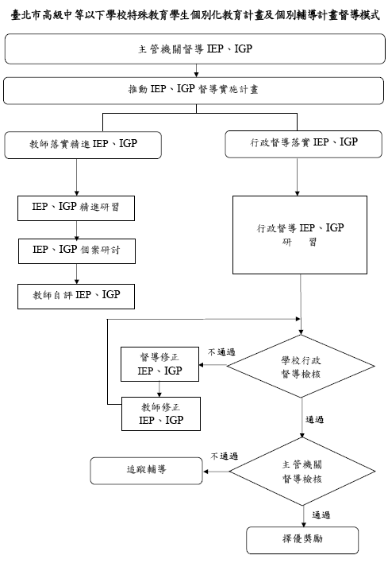
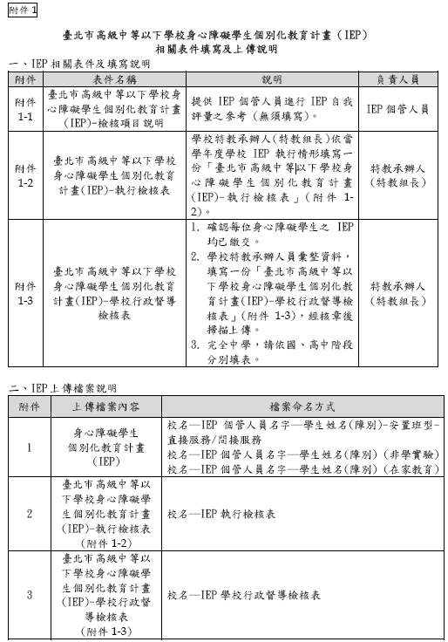
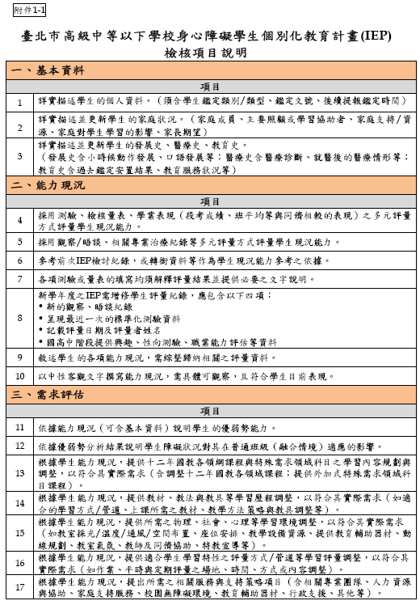
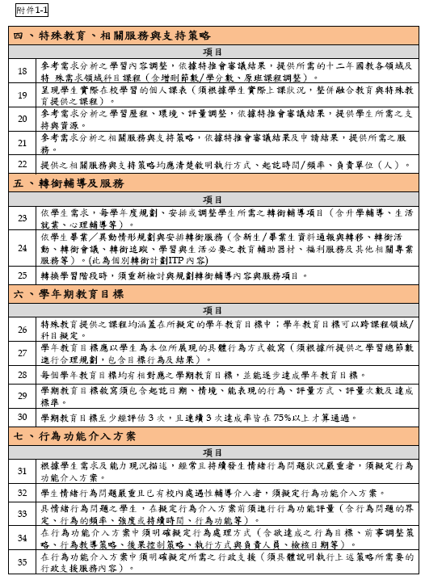
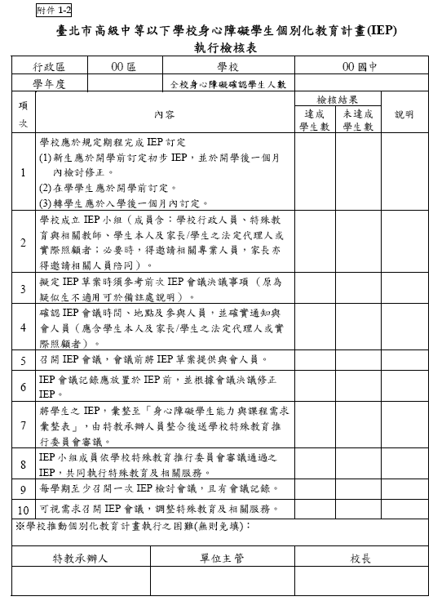

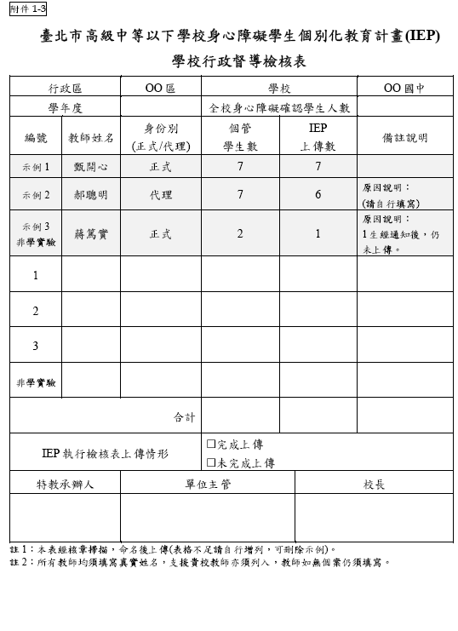

臺北市高級中等以下學校資賦優異學生個別輔導計畫（IGP）
相關表件填寫及上傳說明
一、IGP相關表件及填寫說明
附件 | 表件名稱 | 說明 | 負責人員
附件  2-1 | 臺北市高級中等以下學校資賦優異學生個別輔導計畫（IGP）-檢核項目說明 | 提供個管教師進行IGP執行品質自我檢視參考用（不需填寫）。 | IGP  個管教師
附件  2-2 | 臺北市高級中等以下學校資賦優異學生個別輔導計畫（IGP）-執行檢核表 | 由特教組長、資優班召集人或資優業務承辦人依當學年度學校IGP執行情形填寫「臺北市高級中等以下學校資賦優異學生個別輔導計畫（IGP）-執行檢核表」（附件2-2）。 | 特教組長  、  資優班  召集人  、  資優  業務承辦人
附件  2-3 | 臺北市高級中等以下學校資賦優異學生個別輔導計畫（IGP）-學校行政督導檢核表 | 1.確認每位資賦優異學生的IGP均已完成及繳交。  2.由特教組長、資優班召集人或資優業務承辦人彙整資料，填寫「臺北市高級中等以下學校資賦優異學生個別輔導計畫（IGP）-學校行政督導檢核表」（附件2-3），上傳經核章後之掃描電子檔。 | 特教組長  、  資優班  召集人  、  資優  業務承辦人
二、IGP上傳檔案說明
項次 | 上傳檔案內容 | 檔案命名規範
1 | 臺北市高級中等以下學校資賦優異學生個別輔導計畫（IGP）-學校行政督導檢核表（附件2-3） | 校名-IGP學校行政督導檢核表
2 | 臺北市高級中等以下學校資賦優異學生個別輔導計畫（IGP）-執行檢核表（附件2-2） | 校名-IGP執行檢核表
3 | 資賦優異學生  個別輔導計畫（IGP） | 校名-IGP個管教師姓名-學生姓名  校名-IGP個管教師姓名-學生姓名（非學實驗）  校名-IGP個管教師姓名-學生姓名（暫緩服務）

臺北市高級中等以下學校資賦優異學生個別輔導計畫（IGP）
檢核項目說明
項目 |  | 內容重點
一、學生基本資料 | (一)個人資料 | 詳載學生基本資料（須含：鑑定文號、資優類別、安置型態等）。
一、學生基本資料 | (二)就學紀錄 | 詳載學生各教育階段就讀學校、年級/班級/座號、導師、資優身份/安置型態及資優個管教師等
一、學生基本資料 | (三)家庭成員資料 | 詳載（或由系統帶入）家長/主要照顧者、手足成員及排行
一、學生基本資料 | (四)家庭狀況與需求 | 詳載（或由系統帶入）家長關係、家庭氣氛、家庭經濟狀況、管教方式/態度、本人住宿。
一、學生基本資料 | (五)家庭資源 | 詳載（或由系統帶入）家庭支持或資源等資料（如：專題演講、專題研究指導、校外參觀、刊物印刷、其他可協助項目等）
二、學生能力  、  興趣與  需求評估 | (一)測驗與評量資料 | 詳載學生鑑定及在校相關評量紀錄資料，含：  1.標準化測驗，如：智力測驗、性向測驗、成就測驗、興趣測驗、人格測驗等。  2.非標準化評量，如：觀察評量、實作評量、術科測驗  、學習方式、學習行為觀察、認知風格等。
二、學生能力  、  興趣與  需求評估 | (二)學習興趣分析 | 詳載（或由系統帶入）學生最喜愛/最困難的項目、特殊才能、休閒興趣等
二、學生能力  、  興趣與  需求評估 | (三)學生特殊表現 | 詳載學生下列資料：  1.校內外競賽得獎紀錄  2.其他（如：參加充實課程活動、獨立研究、幹部、社會服務等）。
二、學生能力  、  興趣與  需求評估 | (四)觀察與需求分析 | 詳載蒐集自原班導師、資優班教師、家長及其他等多元來源資料之觀察與需求分析結果：  1.針對學生之優弱勢能力或特質（含領域/科目學習功能、認知特質、情意特質）、學習動機、人際關係、適應能力等觀察評估資料。  2.考量多元文化背景（如：族群文化、宗教飲食習慣、性別）與學校條件（含資源、物理環境、心理環境）及社區環境資源對學生可能之影響進行評估。
二、學生能力  、  興趣與  需求評估 | (五)特教需求綜合評析 | 詳載個管教師彙整前述資料進行下列綜合評析：  1.學生優弱勢能力  2.教育需求：含部定課程調整及特殊需求領域課程  3.輔導重點：認知教學、情意輔導及技能培訓等方面  4.相關服務及支持策略，如：學習所需之適性教材、相關設備設施或外聘專才教師人力資源及其他必要之行政支持與服務。
三、課程設計與評量 |  | 1.載明學年與學期教育目標，提供之課程名稱、教學目標、評量日期及評量結果。  (1)學生若在特定領域／科目學習功能優異，則需依學生之個別需要，依據IGP提供學習功能優異領域／科目之濃縮、抽離或外加式之充實教學  (2)依學生之能力和需求，另得提供特殊需求領域課程（含：情意發展、創造力、領導才能、獨立研究或專長領域等，得採獨立開課或融入其他課程開課）。  2.課程與評量規劃須與學生特教需求綜合評析結果相符。
四、個別輔導紀錄 |  | 詳載與學生、家長或相關人員之輔導晤談紀錄（含生活、學習與生涯輔導等）
五、IGP調整評估 |  | ※期初IGP會議討論重點參考建議  1.學生優弱勢能力與教育需求評估。  2.本學期特教服務內容（課程、相關服務及支持策略）討論、確認：  (1)需要提供哪些特殊教育來滿足學生需求？直接教學或間接服務？  (2)需直接教學服務的，通常是：  在普通班教學情境或經課程調整後，尚難滿足其學習需求。  無法在普通班實施的特需領域課程。  (3)可間接服務的，通常是：  在一般學習情境中即可滿足其學習需求。  在普通班進行課程調整即可滿足其學習需求。  (4)學生所需彈性調整各領域／科目之節數／學分數。  (5)預計提供加深或加廣之部定領域／科目課程及特殊需求領域課程內容。  (6)決定相關課程採濃縮、抽離或外加方式實施。  3.學生教育目標、評量方式與標準之討論、確認。  4.相關服務內容及支持策略之討論、確認（如：優勢才能發展、技能訓練、良師典範、生涯發展、親職教育、學習所需之適性教材、相關設備設施或外聘專才教師人力資源，以及其他必要之行政支持與服務）  5.其他  ※期末IGP會議討論重點參考建議  1.本學期／學年度各領域／科目、特需領域課程之學習結果檢視、討論。  2.本學期／學年度學生教育目標、相關課程學習表現達成度檢視、討論。  3.下學期／學年度學生特殊教育需求再分析討論。  (1)需彈性增減各領域／科目之節數／學分數。  (2)下學期／學年度提供之部定領域／科目課程及特需課程學習內容之討論。  (3)學期／學年度相關服務內容及支持策略之討論。  4.其他。

臺北市高級中等以下學校資賦優異學生個別輔導計畫（IGP）
執行檢核表
資優班  類別 | 一般智能  學術性向（國文 英語/英文 語文 數理）  藝術才能（音樂 美術 舞蹈） |  |  | 聯絡箱號碼
學校  名稱 |  |  |  | 學年度
學校  名稱 |  |  |  | 安置學生數
項次 | 內容 |  |  | 檢核結果 |  | 備註  (說明)
項次 |  |  |  | 達 成  學生數 | 未達成  學生數 | 備註  (說明)
1 | 於規定期限完成IGP訂定  (1)在學舊生於開學前訂定  (2)新生與轉學生於安置或入學後1個月內訂定
2 | 學校成立IGP小組  （成員含：學校行政人員、特殊教育與相關教師、學生本人及家長/學生之法定代理人或實際照顧者；必要時，得邀請相關專業人員，家長亦得邀請相關人員陪同）
3 | IGP小組成員參考前次IGP會議決議，以團隊合作方式進行評估、預擬IGP初稿內容  （得採個別或同質小組方式規劃及召開會議）
4 | 確認IGP會議時間、地點及參與人員，並確實通知與會人員  （應含學生本人及家長/學生之法定代理人或實際照顧者）
5 | 召開IGP會議（期初）
6 | 依據IGP會議決議修正IGP內容，並經家長/學生之法定代理人或實際照顧者同意。
7 | 依IGP所載資料，彙整至「資優學生能力與課程需求彙整表」，由資優業務承辦人員整合後送學校特殊教育推行委員會審議。
8 | 相關人員依學校特推會審議通過之IGP，共同執行特教（資優）服務。
9 | 每學期召開至少1次IGP檢討會議（期末）
10 | 依IGP會議決議，修正特教（資優）服務
諮詢  輔導  需求 | ※學校推動IGP執行之困難（無則免填）：
承辦人 |  | 單位主管 | 校長

臺北市高級中等以下學校資賦優異學生個別輔導計畫（IGP）
學校行政督導檢核表
資優班  類別 | 一般智能  學術性向（國文 英語/英文 語文 數理）  藝術才能（音樂 美術 舞蹈） |  |  |  |  | 聯絡箱  號碼
學校  名稱 |  |  |  |  |  | 學年度
學校  名稱 |  |  |  |  |  | 資優學生數
編號 | 教師姓名 | 身份別  (正式/代理) |  | 個管  學生數 |  | IGP  上傳數 | 備註  (說明)
示例1 | 甄開心 | 正式 |  | 7 |  | 7
示例2 | 郝聰明 | 代理 |  | 7 |  | 6 | 原因說明：  (請自行填寫)
示例3  非學實驗 | 蔣篤實 | 正式 |  | 2 |  | 1 | 原因說明：  1生經通知後，仍未上傳。
示例4  暫緩服務 | 蔣篤實 | 正式 |  | 1 |  | 1
1
2
3
4
5
6
7
8
9
非學實驗
暫緩服務
合計
IGP執行檢核表上傳情形 |  |  |  | 完成上傳 未完成上傳
承辦人 |  |  | 單位主管 |  | 校長
註：所有教師均須填寫真實姓名，支援教師須列入，無個管個案教師亦須填寫。

